租赁标的位置示意图
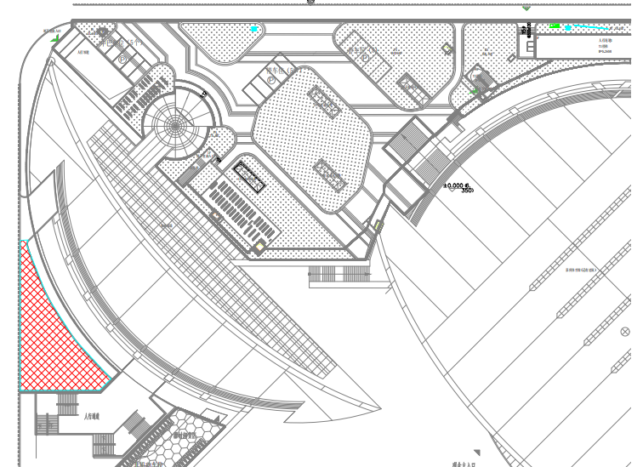

嘉庚体育馆训练馆西侧室外空地

